

PROFESOR PATROCINANTE:
ANIBAL EDMUNDO FAUNDEZ DEL RIO
ESCUELA DE INFORMÁTICA Y TELECOMUNICACIONES

CompraRata

Proyecto Asignatura CAPSTONE
Para optar
al título de Ingeniero informático

Claudio Marcelo Brito Soto – Francisco Jesús Castro Astudillo
PUERTO MONTT – CHILE
2025

DEDICATORIA

Dedicatoria De Francisco Castro Astudillo
Dedico este logro a mi madre (Q.E.P.D.), a mi padre, a mis hermanas y a mis amigos cercanos, por creer en mí y acompañarme en cada paso: en los aciertos, en las caídas y en los momentos en que más necesité ánimo para seguir adelante.

AGRADECIMIENTOS

Agradecimientos del Claudio Marcelo Brito Soto
Agradecimiento a quienes han sido un apoyo fundamental durante el desarrollo de este proyecto. En primer lugar, a mis padres por su respaldo y por hacer posible no solo mi formación profesional sino como persona. A mis abuelos, por su cariño y apoyo que hicieron más fácil este proceso. A mi pareja, por su compañía
También a mis amigos, por motivarme al empezar este proceso. A todos mis profesores del Duoc UC, quienes contribuyeron durante mi proceso formativo y especialmente a Germán Barrientos, cuyo correo informativo hace años fue decisivo para que yo conociera la existencia de esta carrera en Duoc de Puerto Montt, hecho crucial para el inicio de mi camino académico en esta institución.

Agradecimientos De Francisco Jesús Castro Astudillo
Agradezco profundamente a mi familia: a mi madre (Q.D.E.P.) y a mi padre, quienes pese a sus limitaciones de salud han sido siempre una presencia significativa en mi vida; a mis hermanas, cuyo apoyo emocional ha sido esencial para enfrentar los momentos difíciles relacionados con la salud de nuestros padres; y a mis amigos cercanos, por su compañía, motivación y respaldo en cada etapa de este camino académico.
Extiendo mi gratitud a mis docentes y tutores, cuyo compromiso y dedicación fueron fundamentales para fortalecer mis capacidades y mi crecimiento profesional.
Finalmente, agradezco a Duoc UC, por brindarme las herramientas, conocimientos y orientación que hicieron posible mi formación y la realización de este proceso final.

SUMARIO

El presente informe corresponde al desarrollo del proyecto APT asociado al sistema CompraRata, una plataforma web orientada a la comparación de precios de productos de supermercado, la gestión de listas de compras y el registro de información para futuras aplicaciones de análisis de datos.
El documento se estructura en cinco apartados principales. En primer lugar, se presenta una introducción contextual que incluye la problemática, justificación, objetivos y enfoque general del proyecto. Luego, se detalla el diseño metodológico utilizado para su ejecución, incorporando las etapas de planificación, diseño, implementación, verificación y despliegue.
Posteriormente, se describe el desarrollo de cada etapa, abarcando el levantamiento de requerimientos, el diseño de la arquitectura del sistema, el desarrollo de la base de datos y del backend, las pruebas realizadas y los resultados obtenidos. Finalmente, se incorporan los anexos pertinentes, los cuales contienen los diagramas de casos de uso, el modelo lógico, el modelo relacional, la arquitectura del sistema y otros elementos técnicos complementarios que respaldan el proceso de trabajo.

ÍNDICE
DEDICATORIA 1
AGRADECIMIENTOS 2
SUMARIO 3
ÍNDICE 4
ÍNDICE DE TABLAS 6
ÍNDICE DE FIGURAS 7
ÍNDICE DE ANEXOS 8
1. ANTECEDENTES GENERALES 9
1.1. Introducción 9
1.2. Descripción del Proyecto 9
1.2.1. Tema 9
1.2.2. Áreas de Desempeño 9
1.2.3. Competencias o Unidades de Competencias 9
1.3. Fundamentación Proyecto APT 10
1.3.1. Relevancia del proyecto APT 10
1.3.2. Descripción de Proyecto APT 10
1.3.3. Pertinencia del proyecto con el perfil de egreso 10
1.3.4. Relación con los intereses profesionales 10
1.3.5. Fortalezas y debilidades para desarrollar el proyecto APT 10
1.4. Planteamiento del problema 10
1.5. Objetivos 11
1.5.1. Objetivo General 11
1.5.2. Objetivos Específicos 11
2. DISEÑO METODOLÓGICO 13
2.1. ETAPA N°1 Análisis y planificación 14
2.2. ETAPA N°2 Diseño de la solución 14
2.3. ETAPA N°3 Implementación y desarrollo 14
2.4. ETAPA N°4 Verificación y pruebas 15
2.5. ETAPA N°5 Despliegue y mantenimiento 15
3. RESULTADOS 16
4. CONCLUSIONES Y RECOMENDACIONES 17
4.1. Conclusiones 17
4.2. Limitaciones y Recomendaciones. 17
BIBLIOGRAFÍA 19
LINKOGRAFÍA 20
ANEXO A: Diagrama de casos de uso 21
ANEXO B: Modelo lógico de la Base de datos 22
ANEXO C: Modelo relacional de la Base de Datos 22
ANEXO D: Vista 4+1 23

ÍNDICE DE TABLAS
Tabla 1.Diseño metodológico del proyecto CompraRata 13

ÍNDICE DE FIGURAS
Ilustración 1. Comparador 21
Ilustración 2. Modelo lógico de la Base de Datos 22
Ilustración 3. Modelo relacional de la Base de Datos 22
Ilustración 4. Diagrama de Clases 23
Ilustración 5. Diagrama de Secuencia 24

ÍNDICE DE ANEXOS

ANTECEDENTES GENERALES

Introducción

El presente informe corresponde al desarrollo del proyecto CompraRata para la asignatura Capstone, cuyo propósito es aplicar las competencias adquiridas durante el transcurso de la carrera de ingeniería informática.
Se busca demostrar las capacidades de análisis, modelamiento, desarrollo, gestión y mantenimiento de soluciones informáticas para generar innovación tecnológica orientada en el bienestar del consumidor.

Descripción del Proyecto

Tema
La finalidad del proyecto es ofrecer herramientas para apoyar la toma de decisiones a la hora de comprar en supermercados

Áreas de Desempeño
- Desarrollo de software: Diseño e implementación del sitio web.
- Gestion de proyectos informáticos: Planificación, control y documentación del proyecto.
- Ciencia de datos: Scraping y analítica predictiva.

Competencias o Unidades de Competencias
- Construir modelos de datos para soportar los requerimientos de la organización, de acuerdo con un diseño definido y escalable en el tiempo.
- Desarrollar soluciones de software utilizando técnicas que permitan sistematizar el proceso de desarrollo y mantenimiento.
- Gestionar proyectos informáticos, ofreciendo alternativas para la toma de decisiones según los requerimientos.
- Desarrollar la transformación de grandes volúmenes de datos para apoyar la toma de decisiones.
- Implementar soluciones sistémicas integrales para automatizar u optimizar procesos de negocio.

Fundamentación Proyecto APT

Relevancia del proyecto APT
El proyecto surge para brindar transparencia en los precios que se pagan en supermercados, principal fuente de consumo de bienes en Chile. La reciente normativa que exige indicar el valor por kilo o litro en los productos refleja la relevancia de este problema, así como la falta de herramientas para comparar precios de manera practica y accesible. Constituye una contribución concreta a la sociedad aplicado al consumo responsable combinando el desarrollo de software, bases de datos relacionales y ciencia de datos para crear un sistema capaz de nutrir de información al usuario y aplica de forma integral competencias de modelamiento, programación y gestión de información

Descripción de Proyecto APT
CompraRata es una plataforma web que permite comparar los precios de productos en el supermercado, acceder a un historial de estas comparaciones, así como la posibilidad de crear y compartir listas de compras para preparar compras antes de asistir al supermercado. Se implementa con una arquitectura LAMP con patrón de diseño MVC.

Pertinencia del proyecto con el perfil de egreso
El proyecto contempla competencias de modelamiento de datos, desarrollo de software, gestión de proyector e integración de plataformas y analítica.

Relación con los intereses profesionales
Se alinea con los intereses de ofrecer servicios tecnológicos, desarrollar soluciones informáticas para problemas cotidianos y dirigir proyectos con impacto social.

Fortalezas y debilidades para desarrollar el proyecto APT
Puntos a favor para el desarrollo del proyecto son el dominio de bases de datos y SQL y experiencia con arquitecturas LAMP, pero existe riesgo de sobre alcance en caso de desarrollar en profundidad módulos avanzados en plazos acotados.

Planteamiento del problema

En los supermercados, la presentación de precios de los productos puede inducir a errores de percepción en los consumidores, debido a estrategias de marketing que manipulan la forma en que se percibe el valor y la cantidad. Una de las prácticas más comunes es la denominada “shrinkflation” o reduflación, que consiste en mantener el precio de un producto mientras se reduce su cantidad o tamaño, generando la sensación de estabilidad o incluso de ahorro (Kotler & Keller, 2016).
Asimismo, el uso del framing de precios —una forma de presentación persuasiva que destaca descuentos o tamaños “promocionales”— puede hacer que una oferta desfavorable parezca más conveniente, aun cuando la relación precio–cantidad no sea realmente ventajosa (Kahneman, 2012). Estas técnicas se enmarcan en el neuromarketing, disciplina que estudia cómo los estímulos visuales, emocionales y cognitivos influyen en la decisión de compra (Morin, 2011).
A esto se suma la disposición estratégica de productos en los pasillos y zonas de pago, práctica conocida como merchandising de impulso, que busca provocar compras no planificadas mediante estímulos visuales y emocionales (Solomon, 2018). Tales estrategias, aunque efectivas desde la perspectiva comercial, afectan la capacidad del consumidor para comparar precios de manera objetiva, conduciendo a decisiones de compra subóptimas.
Ante este contexto, CompraRata surge como una respuesta tecnológica para contrarrestar estas prácticas de manipulación perceptiva, ofreciendo un sistema que calcula y muestra el precio real por unidad de medida y permite mantener un historial verificable de precios, fomentando así un consumo más racional e informado.

Objetivos

Objetivo General
Desarrollar una plataforma web accesible desde dispositivos móviles, que permita a los usuarios comparar productos del supermercado en tiempo real según su precio, cantidad y eventualmente calidad, con el fin de identificar la opción que más les conviene y así evitar gastos innecesarios.
La plataforma ofrecerá funcionalidades clave como un comparador de productos, listas de compras, historial de adquisiciones y escaneo de boletas, buscando que el consumidor tenga mayor control sobre su consumo diario sin aumentar la complejidad de su experiencia de compra.
El sistema será implementado utilizando PHP puro y alojado en un entorno de hosting compartido, empleando una estructura modular de bases de datos que permitirá registrar, entrenar y validar información, con miras a su integración futura con técnicas de aprendizaje automático y a un escalamiento con frameworks más robustos coherente con las recomendaciones de ingeniería de software orientadas a la planificación y modularidad (Pressman & Maxim, 2020).

Objetivos Específicos
- Implementar un sistema de registro e inicio de sesión que permita distinguir entre usuarios registrados y no registrados, restringiendo el acceso a funciones avanzadas.
- Construir un backend modular y escalable que permita el crecimiento futuro del sistema, incluyendo integración con frameworks como Laravel y herramientas de Big Data.
- Diseñar e implementar un módulo de comparación de productos que permita visualizar el precio por unidad (gramo, mililitro o unidad), facilitando decisiones de compra rápidas y conscientes.
- Desarrollar un sistema de listas de compras e historial de comparaciones para que los usuarios registrados puedan llevar un seguimiento de su consumo.
- Incorporar un mecanismo de registro de precios por parte de los usuarios, incluyendo nombre del producto, cantidad, precio, fecha y supermercado.
- Implementar la funcionalidad de escaneo de boletas para capturar productos y precios reales, alimentando la base de datos de forma automatizada.
- Establecer un sistema de almacenamiento paralelo para datos temporales y de entrenamiento, orientado a preparar modelos de aprendizaje automático.
- Integrar un sistema de valoración de productos basado en opiniones y hábitos de compra, con el objetivo de estimar la calidad de los productos de forma colaborativa.
- Implementar una aplicación móvil sencilla que permita acceder a las funcionalidades básicas para usuarios no registrados.

DISEÑO METODOLÓGICO
Diagrama del diseño metodológico.
Tabla 1.Diseño metodológico del proyecto CompraRata
Metodología aplicada al proyecto CompraRata
 | DISEÑO METODOLÓGICO
Objetivos específicos | Etapas |  | Actividades
- Acta de constitución  - Análisis de caso  - Canvas  - Plan de dirección de proyecto  - Especificación de requerimientos de las partes interesadas  - Plan de comunicaciones  - Plantilla de requerimientos  - Especificación de requerimientos del sistema  - Especificación de requerimientos de software  - Especificación de Requerimientos  - Informe ERS | N°1 | Análisis y planificación | - Realización de acta de constitución  - Levantamiento de requerimientos funcionales y no funcionales  - Identificación de módulos principales  - Definición de actores y flujos de información  - Diseño de modelo entidad relación  - Verificación de dependencias  - Definición de patrón de diseño y arquitectura
- Informe de prototipo  - Documentos de arquitectura de sistema | N°2 | Diseño de la solución | - Elaboración de modelo MVC  - Creación de vista 4+1  - Definición de tecnologías  - Diseño UX y UI  - Diseño de prototipos de interfaz
- Implementar sistema | N°3 | Implementación y desarrollo | - Construcción de la base de datos y programación de procedimientos y funciones almacenadas  - Desarrollo de backend sobre LAMP  - Implementación de vistas responsivas con Alpine.js  - Control de sesiones
- Plan de pruebas  - Reporte de defectos | N°4 | Verificación y pruebas | - Ejecución de pruebas para CRUD  - Comparación de cálculos  - Revisión de interfaz  - Registro de resultados y corrección de errores
- Acta de cierre | N°5 | Despliegue y mantenimiento | - Integración de módulos  - Verificación de estabilidad  - Revisión final  - Elaboración PowerBI
Fuente: Elaboración propia.

ETAPA N°1 Análisis y planificación

En la primera etapa se llevó a cabo la planificación general del proyecto y el levantamiento detallado de los requerimientos. Se elaboraron los documentos iniciales de gestión, entre ellos el Acta de Constitución del Proyecto, el Análisis de Caso, el Canvas, el Plan de Dirección de Proyecto y el Plan de Comunicaciones, que permitieron establecer la visión, alcance y actores involucrados.
Posteriormente, se ejecutó la especificación de requerimientos funcionales y no funcionales, incluyendo la definición de las partes interesadas y sus necesidades. Se desarrolló la plantilla de requerimientos, los documentos de especificación del sistema, software y ERS, junto con la identificación de los módulos principales: comparador de precios, listas de compra e historial.
Como parte del análisis técnico, se definieron los flujos de información, el modelo entidad-relación preliminar y el patrón de diseño y arquitectura a utilizar. Esta etapa permitió obtener una base sólida de planificación y un marco de referencia formal para el desarrollo del proyecto.

ETAPA N°2 Diseño de la solución

Esta fase se centró en la definición técnica y estructural del sistema, a partir de los requerimientos establecidos. Se elaboraron los documentos de arquitectura del sistema, incluyendo el modelo MVC y la vista 4+1, los cuales sirvieron para representar la estructura lógica, funcional y física de la solución.
En paralelo, se diseñaron los mockups de interfaz aplicando principios de UX y UI, con el fin de garantizar una experiencia de usuario clara, coherente y adaptable a diferentes dispositivos. También se especificaron las tecnologías de desarrollo que se utilizarían —PHP, MySQL, Alpine.js y Bootstrap— y se documentaron en el informe de prototipo para su validación.
Como resultado, la etapa de diseño consolidó la arquitectura y la presentación visual del sistema, proporcionando un modelo técnico completo que guiaría la implementación.

ETAPA N°3 Implementación y desarrollo

Durante esta etapa se procedió a la construcción del sistema, basándose en los lineamientos definidos en el diseño. Se implementó la base de datos MySQL, programando las tablas, relaciones y procedimientos almacenados que automatizan las operaciones de inserción, actualización y consulta.
El backend fue desarrollado sobre la pila LAMP, utilizando PHP puro bajo el patrón MVC. Se construyeron los controladores que gestionan las operaciones principales del sistema, incluyendo el cálculo del precio por unidad y la administración de sesiones de usuario.
El frontend se desarrolló con Alpine.js, logrando vistas responsivas que permiten la comparación de productos, el registro de precios y la administración de listas de compra.
Esta etapa permitió consolidar un sistema funcional, conectado a la base de datos y con las principales características operativas implementadas.

ETAPA N°4 Verificación y pruebas

Una vez implementado el sistema, se realizó la verificación de su funcionamiento mediante un plan de pruebas previamente diseñado. Se ejecutaron pruebas de tipo CRUD, validando la inserción, modificación y eliminación de registros, así como la exactitud de los cálculos de precios por unidad.
Se elaboraron reportes de defectos y observaciones, registrando los resultados de cada prueba y corrigiendo los errores detectados en el código. Además, se revisó la interfaz de usuario, asegurando su correcta visualización y comportamiento en distintos dispositivos.
Esta etapa concluyó con la validación de los requerimientos funcionales, garantizando la estabilidad y coherencia del sistema antes de su despliegue final.

ETAPA N°5 Despliegue y mantenimiento

La etapa final integró todas las funcionalidades del sistema y se enfocó en su despliegue y mantenimiento inicial. Se realizó la integración de módulos y la verificación de su interoperabilidad en el entorno web configurado sobre LAMP, replicando las condiciones de un hosting compartido.
Se evaluó la estabilidad del sistema, ajustando consultas, validaciones y rendimiento de la base de datos. Posteriormente, se ejecutó la revisión final del sistema y se elaboró el Acta de Cierre, documento que registró el cumplimiento de los objetivos y los resultados obtenidos.
Finalmente, se preparó una visualización analítica en Power BI, con el propósito de proyectar el futuro uso de la plataforma en la interpretación de datos de precios y comportamiento de consumo.
Con ello, el sistema quedó completamente documentado, operativo y con directrices para su mantenimiento evolutivo.

RESULTADOS

El desarrollo del proyecto CompraRata permitió alcanzar los objetivos propuestos en cada una de las etapas definidas dentro del modelo en cascada. A lo largo del proceso se evidenció la aplicación de competencias propias del perfil de egreso del Ingeniero en Informática, integrando conocimientos de análisis, diseño, desarrollo y gestión de soluciones tecnológicas orientadas al consumidor.
Durante la etapa de análisis y planificación, se estableció una estructura formal de trabajo sustentada en documentos de gestión tales como el Acta de Constitución del Proyecto, el Canvas y los requerimientos funcionales y no funcionales. Estos insumos permitieron definir claramente el alcance del sistema, los actores involucrados, los módulos y las reglas de negocio, conformando una base sólida para las siguientes fases.
En la etapa de diseño, se generaron los documentos de arquitectura del sistema y los diagramas 4+1, que describieron la estructura interna y las interacciones entre los componentes del software. Además, se desarrollaron mockups y prototipos de interfaz que sirvieron para validar la experiencia de usuario antes de la implementación, asegurando la coherencia visual y la navegabilidad del sistema.
La implementación y desarrollo consolidó la construcción del sistema en un entorno LAMP (Linux, Apache, MySQL y PHP), con integración de Alpine.js y Bootstrap para la interfaz visual. Se programaron los procedimientos almacenados y las funciones SQL necesarias para automatizar el cálculo del precio por unidad, y se estableció la comunicación entre los módulos de comparación, listas de compra e historial de precios. El resultado fue un sistema plenamente funcional y operativo en entorno de desarrollo local.
Posteriormente, en la etapa de verificación y pruebas, se ejecutaron casos de prueba funcionales (CRUD) y de validación de cálculos, documentando los resultados en reportes de defectos y evidenciando la corrección de errores detectados. Las pruebas confirmaron la consistencia de los datos, la integridad referencial entre tablas y la precisión de los cálculos de precios. Además, se validó la compatibilidad del sistema en distintos navegadores y dispositivos móviles.
Finalmente, la etapa de despliegue y mantenimiento permitió integrar y publicar el sistema en un entorno web replicando las condiciones de un hosting compartido, garantizando la estabilidad de sus módulos. Se elaboró un Acta de Cierre de Proyecto, registrando el cumplimiento de los objetivos y las observaciones finales. Adicionalmente, se desarrolló un Dashboard en Power BI que proyecta el potencial de visualización de datos históricos de precios, constituyendo la base para futuras fases de analítica predictiva.
Como resultado general, CompraRata se consolidó como una plataforma funcional, escalable y documentada, capaz de ofrecer transparencia en la comparación de precios en supermercados, contribuyendo a un consumo más informado. El proyecto logró integrar la ingeniería de software con la ciencia de datos aplicada, demostrando la capacidad del equipo para desarrollar soluciones tecnológicas con impacto social real.

CONCLUSIONES Y RECOMENDACIONES

Conclusiones

El proyecto CompraRata cumplió con los objetivos planteados al inicio del proceso, materializando una solución informática que aborda la problemática de la falta de transparencia en los precios de productos de supermercado y aportando una herramienta a los consumidores para facilitar sus compras e incrementar su poder adquisitivo. A través del desarrollo de una plataforma web funcional, se logró aplicar de forma efectiva los conocimientos adquiridos durante la carrera, integrando diseño de bases de datos, desarrollo de software, gestión de proyectos y fundamentos de ciencia de datos.
El uso de la metodología en cascada permitió un avance ordenado y controlado, facilitando la trazabilidad entre los requerimientos definidos y los resultados obtenidos en cada fase, no exento de complicaciones debido a la agenda propia de la asignatura. Este enfoque resultó particularmente adecuado para un proyecto con objetivos bien delimitados y una estructura técnica clara, optimizando la planificación y la documentación del proceso.
Desde el punto de vista técnico, se alcanzó un producto funcional con una arquitectura escalable basada en LAMP, capaz de gestionar múltiples módulos interconectados —comparador de precios, listas de compras e historial de precios— manteniendo consistencia de datos y estabilidad del sistema. La implementación de una base de datos normalizada, junto con la automatización de cálculos de precio por unidad, evidenció el dominio en modelamiento y manipulación de información estructurada.
El proyecto también permitió validar el impacto de la ingeniería informática aplicada a la vida cotidiana. CompraRata representa un ejemplo concreto de cómo las tecnologías de información pueden orientar el consumo responsable y mejorar la toma de decisiones del usuario, aportando un valor tangible a la comunidad poniendo la tecnología al servicio del usuario y no al revés. Asimismo, sirvió como ejercicio de consolidación profesional, fortaleciendo competencias en planificación, trabajo colaborativo y documentación técnica.
CompraRata logró integrar los aspectos teóricos, técnicos y prácticos de la carrera, demostrando la capacidad del equipo para diseñar, desarrollar y gestionar un sistema informático con propósito real y potencial de expansión hacia áreas de analítica y predicción.

Limitaciones y Recomendaciones.

Durante el desarrollo del proyecto se identificaron algunas limitaciones asociadas a los recursos disponibles y al alcance definido para esta etapa. La utilización de un hosting compartido restringió la posibilidad de realizar pruebas de carga y evaluar el comportamiento del sistema en escenarios de alta concurrencia. Asimismo, no fue posible implementar módulos avanzados, como el escaneo automatizado de boletas mediante entrenamiento de Deep learning, debido a los tiempos acotados de la asignatura.
A partir de estas observaciones, se recomiendan las siguientes acciones para futuras iteraciones del proyecto:
- Implementar un módulo robusto de reconocimiento de texto (OCR) para procesar boletas e incorporar precios reales sin intervención manual.
- Optimizar la interfaz móvil y la velocidad de carga mediante técnicas de caching y ajustes de diseño responsivo.
- Evaluar la migración progresiva del backend hacia frameworks más robustos, como Laravel, para facilitar la escalabilidad, seguridad y modularidad futura del sistema.
- Extender la integración con herramientas de analítica mediante la incorporación de modelos predictivos en torno a variaciones de precios y tendencias de consumo.
Estas mejoras permitirán que CompraRata evolucione hacia una plataforma más completa, escalable y con capacidades avanzadas de análisis de datos.

BIBLIOGRAFÍA

Kahneman, D. (2012). Thinking, Fast and Slow. Farrar, Straus and Giroux.
Kotler, P., & Keller, K. L. (2016). Dirección de marketing (15.ª ed.). Pearson Education.
Morin, C. (2011). Neuromarketing: The new science of consumer behavior. Society, 48(2), 131–135. https://doi.org/10.1007/s12115-010-9408-1
Solomon, M. R. (2018). Comportamiento del consumidor (12.ª ed.). Pearson Educación.
Pressman, R. S., & Maxim, B. R. (2020). Ingeniería del software: un enfoque práctico (8.ª ed.). McGraw-Hill Education.

LINKOGRAFÍA
Bootstrap. (2023). Documentación oficial de Bootstrap 5.
https://getbootstrap.com/

Alpine.js. (2024). Documentación oficial de Alpine.js.
https://alpinejs.dev/

MySQL. (2024). Manual de referencia de MySQL 8.0.
https://dev.mysql.com/doc/

PHP Group. (2024). Manual oficial de PHP.
https://www.php.net/manual/es/

Microsoft. (2024). Documentación oficial de Power BI.
https://learn.microsoft.com/power-bi/

GitHub – Repositorio del proyecto CompraRata. (2025).
https://github.com/Lopr0091

Diario Oficial de la República de Chile – Reglamentación sobre información de precios.
https://www.diariooficial.interior.gob.cl/

Kedro Docs. – Documentación oficial del framework de orquestación de pipelines de datos.
https://docs.kedro.org/

MLflow Docs. – Guía oficial para el seguimiento y gestión del ciclo de vida de modelos de machine learning.
https://mlflow.org/docs/

Streamlit Docs. – Documentación oficial para crear aplicaciones web interactivas con Python.
https://docs.streamlit.io/

ANEXO A: Diagrama de casos de uso
En el presente anexo se incluyen los diagramas de casos de uso asociados al sistema CompraRata, los cuales describen las interacciones principales entre los actores y las funcionalidades del sistema.

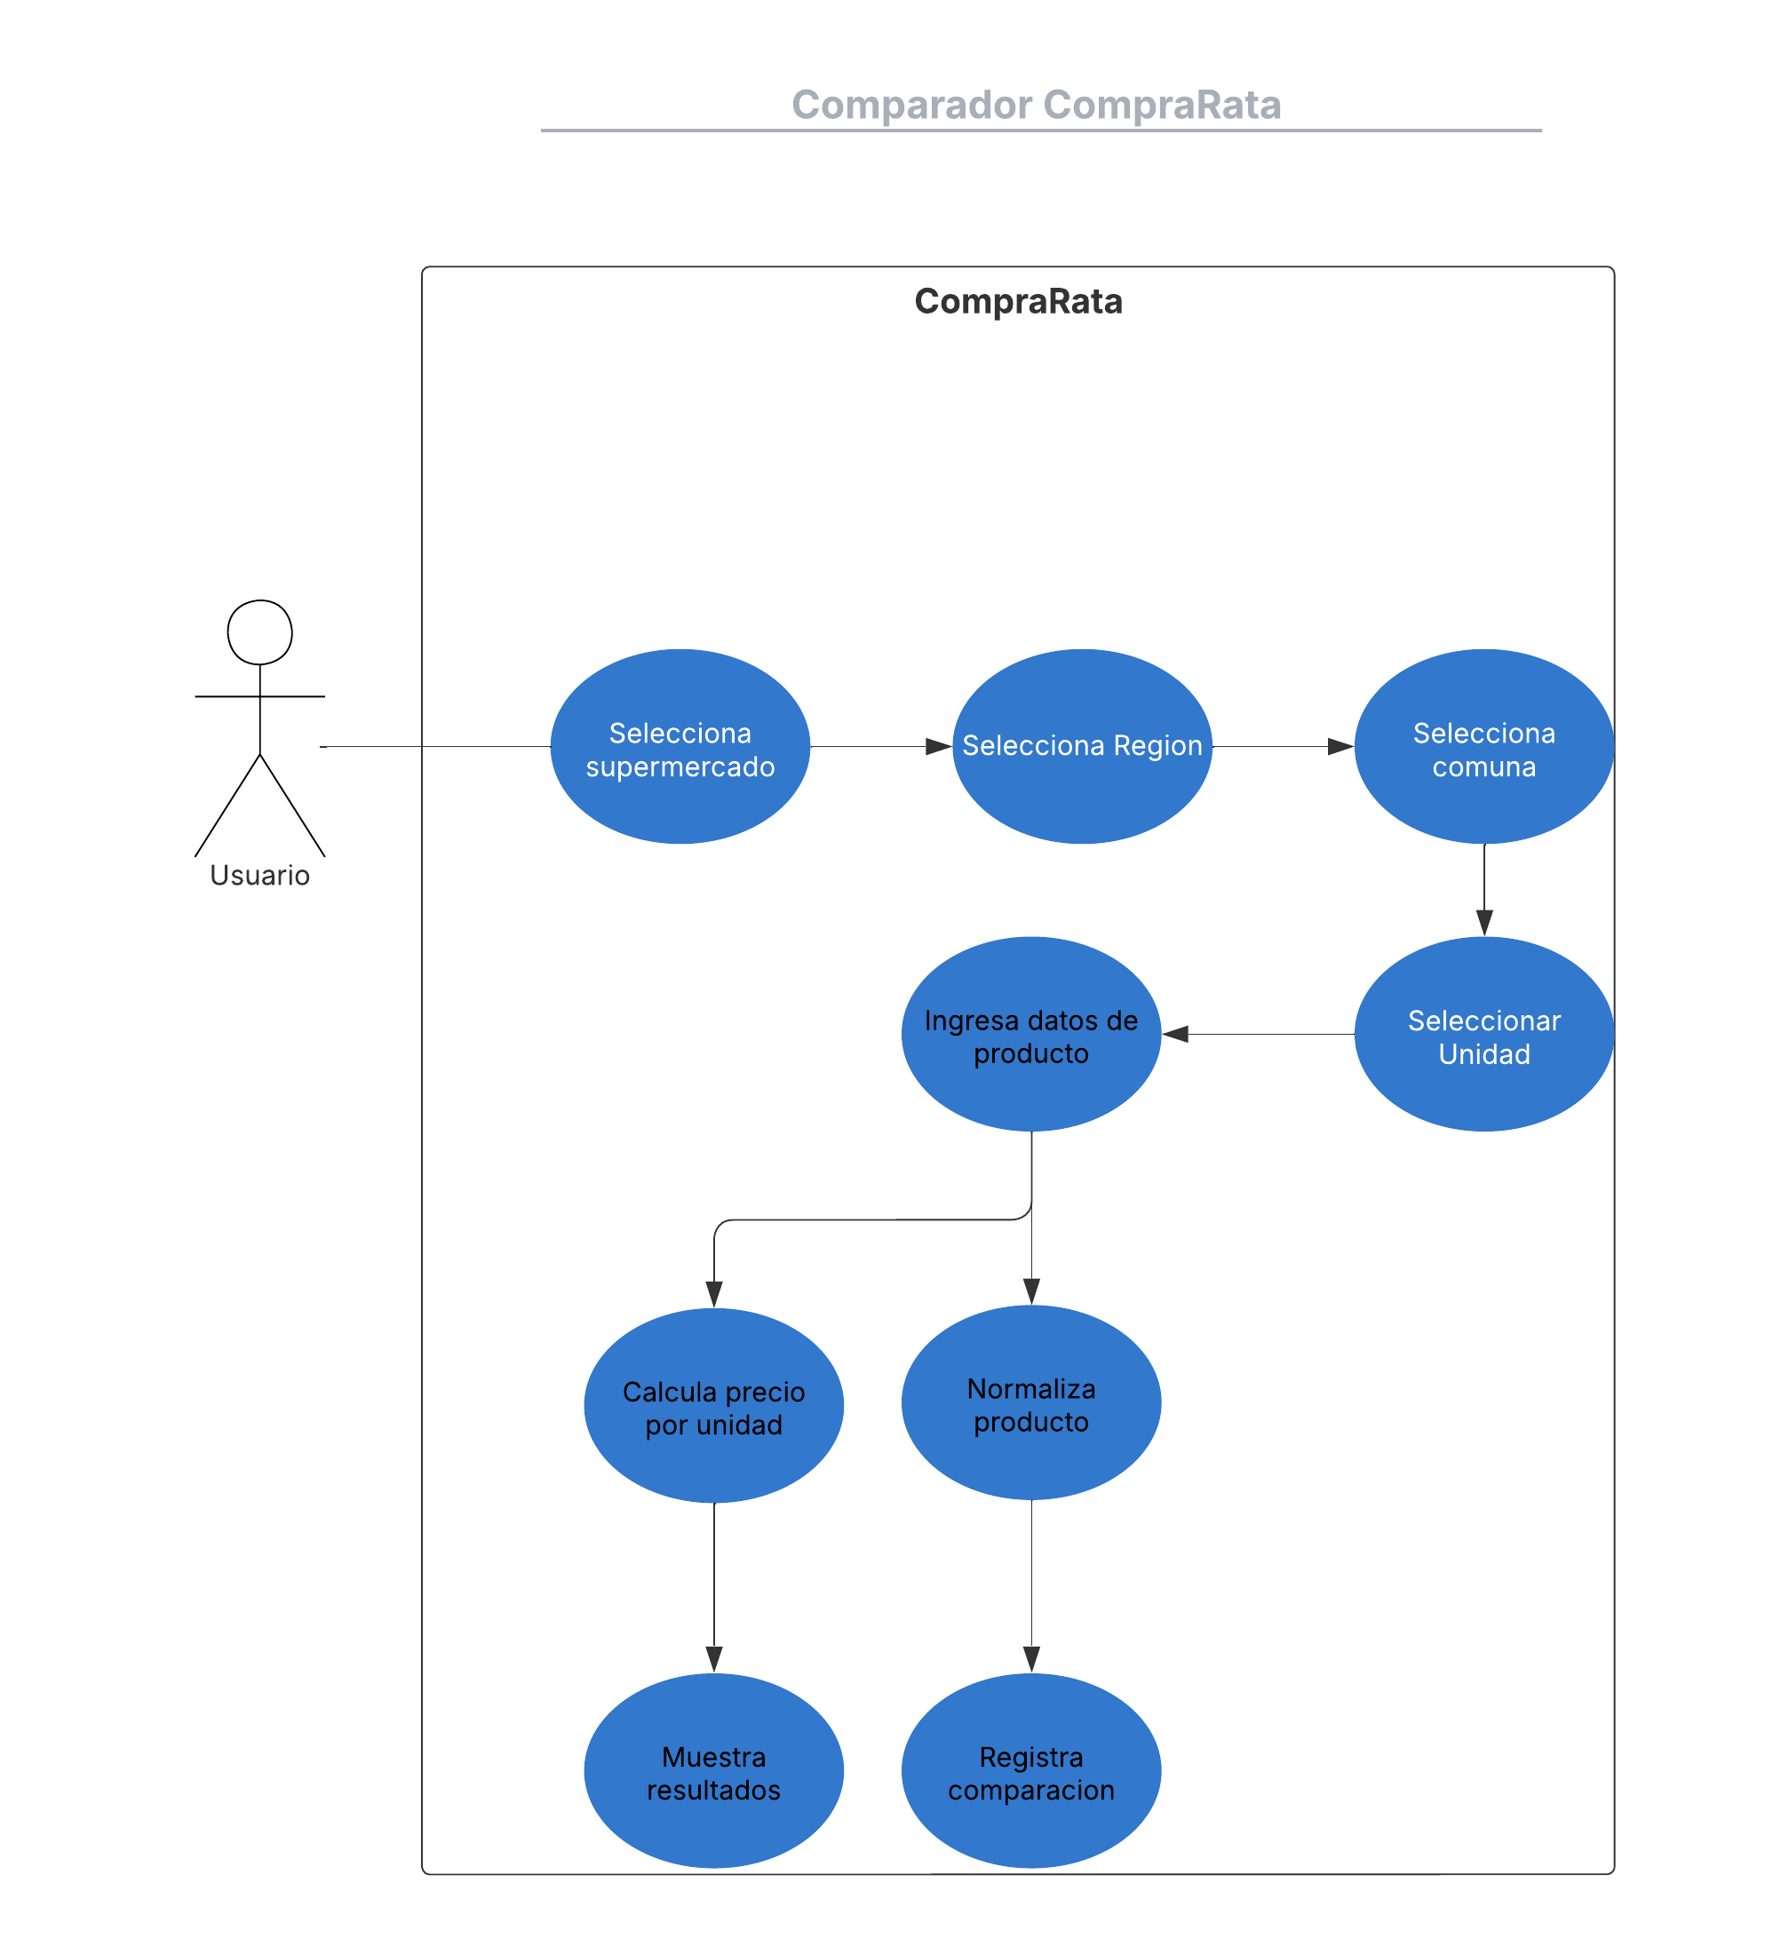
Ilustración 1. Comparador

ANEXO B: Modelo lógico de la Base de datos

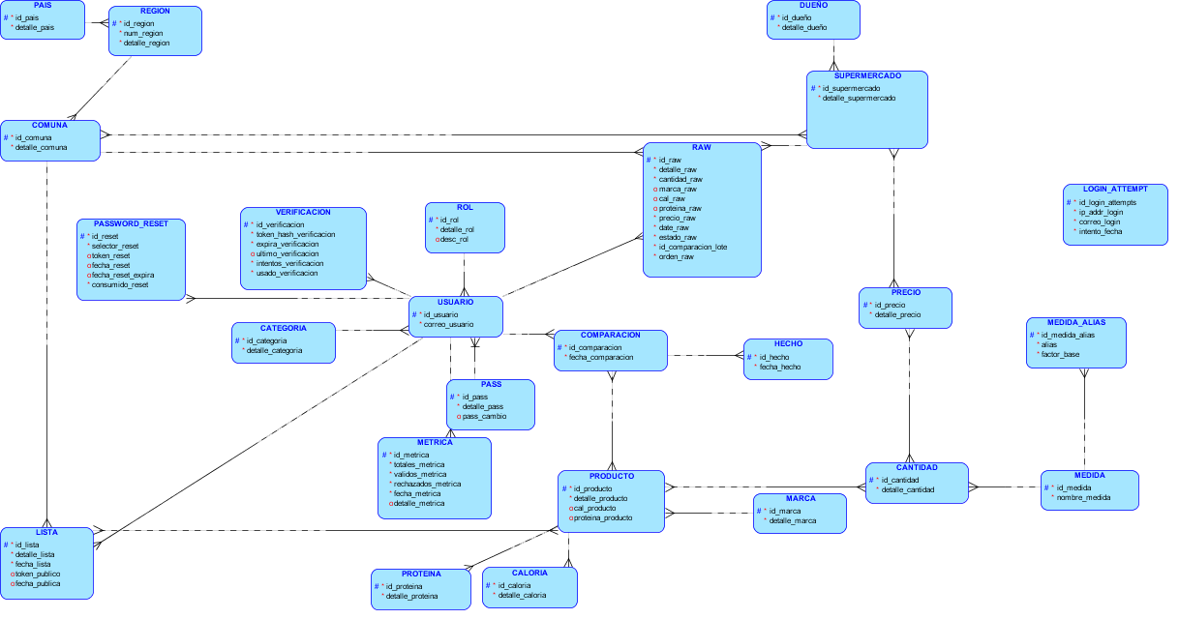
Ilustración 2. Modelo lógico de la Base de Datos

ANEXO C: Modelo relacional de la Base de Datos

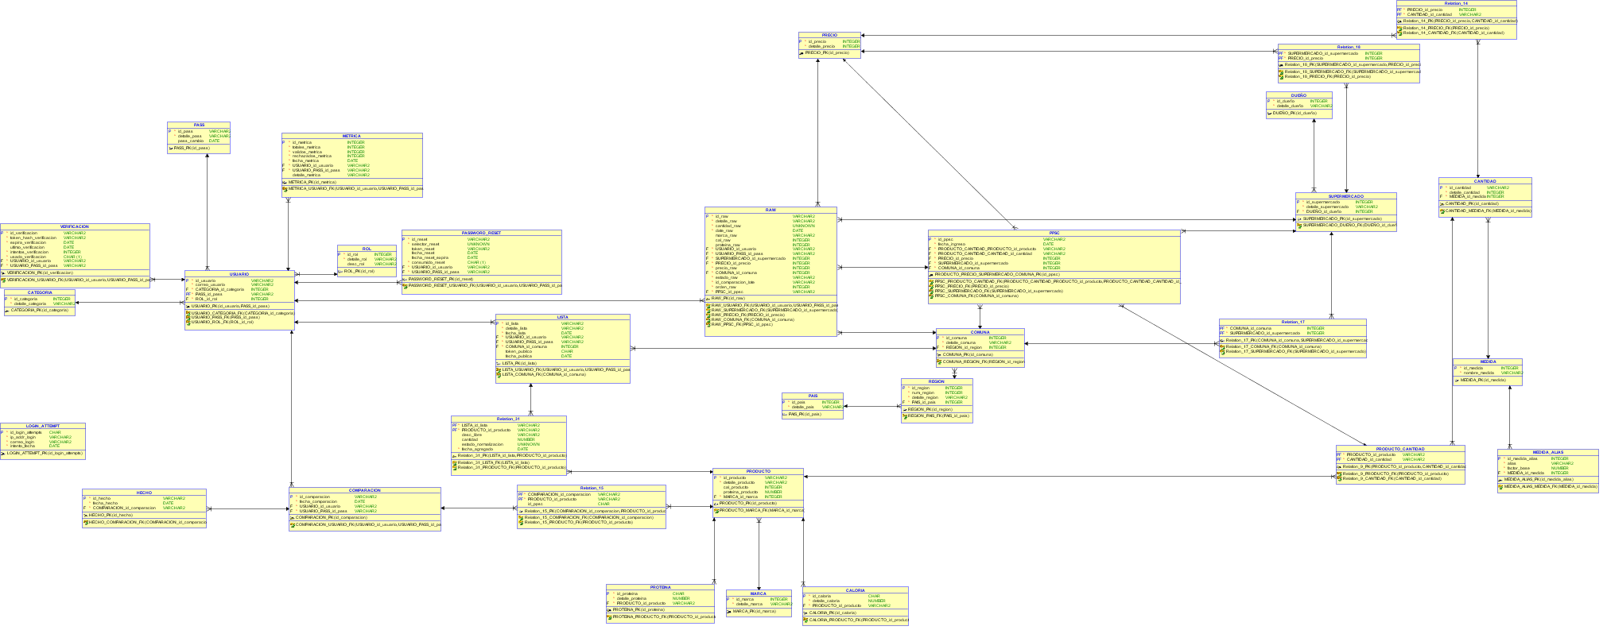
Ilustración 3. Modelo relacional de la Base de Datos

ANEXO D: Vista 4+1

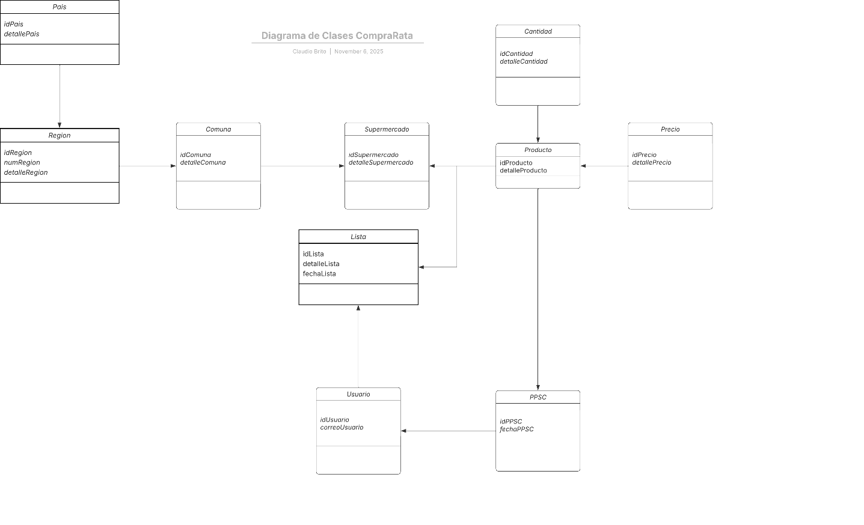
Ilustración 4. Diagrama de Clases

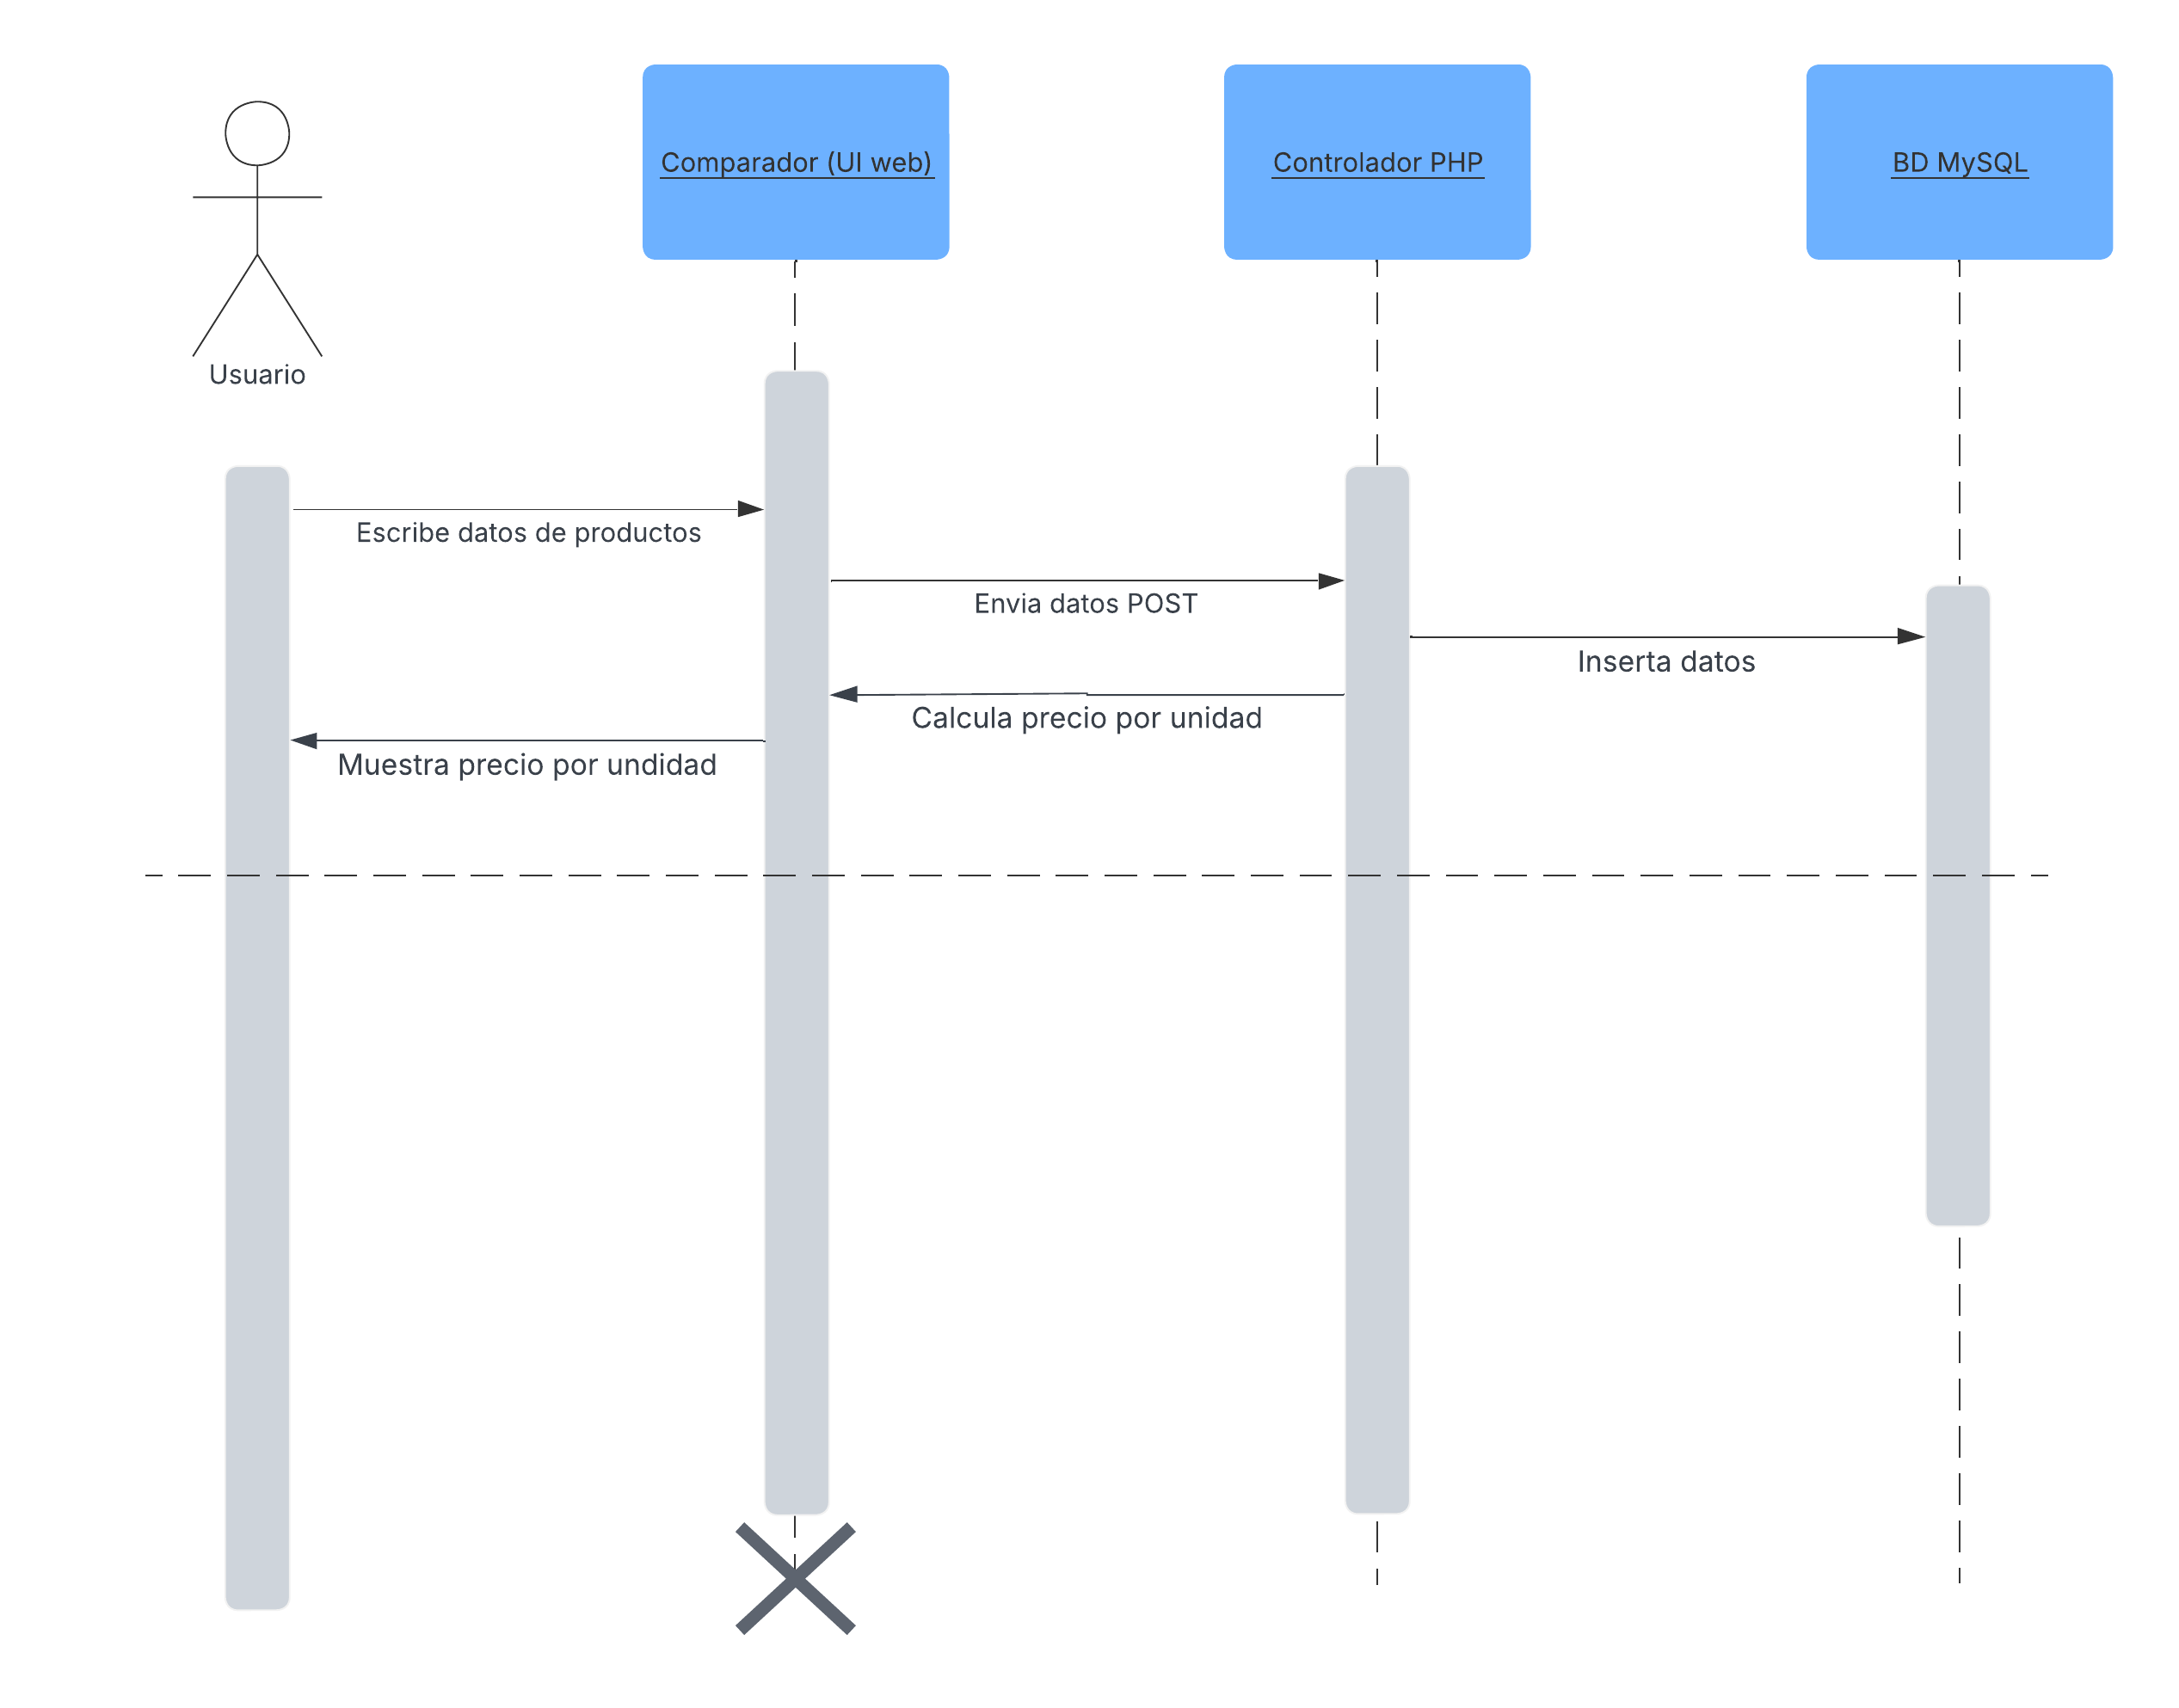
Ilustración 5. Diagrama de Secuencia Comparador

